ИЗУЧИ | ПРИМЕНИ  (запиши, нарисуй, отметь)
восстанови и запиши
_______________________________
_______________________________
_______________________________

Голове не будет страха,  если есть на ней … | напиши отгадку_________________________________  нарисуй
БАХЧА  КАЗАТЬ  ГЛЭЧИК | переведи  __________________________  __________________________  __________________________
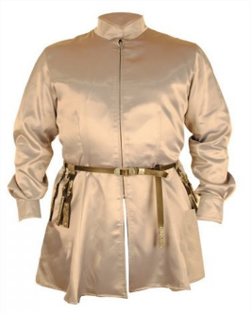
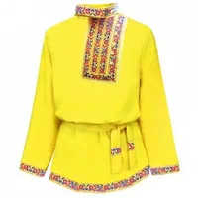
1 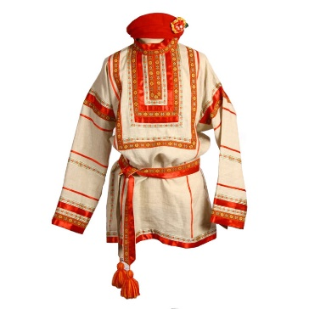2 3
отметь под каким номером одежда кубанского казака_______________

вспомни и запиши как она называется

_________________________________________________________

ИЗУЧИ | ПРИМЕНИ  (запиши, нарисуй, отметь)
восстанови и запиши
_______________________________
_______________________________
_______________________________

В старину у казаков  Обычай был таков:  Семь лет исполнилось – и вот-  Мальчишка должен пасти… | напиши отгадку_________________________
КОВАЛЬ  МАКИТРА  ХАТА | переведи  _________________________  _________________________  _________________________
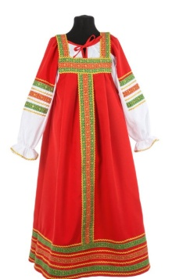
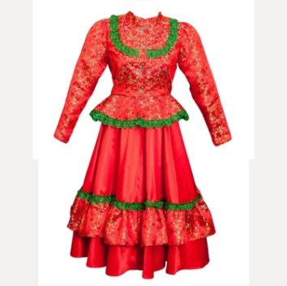
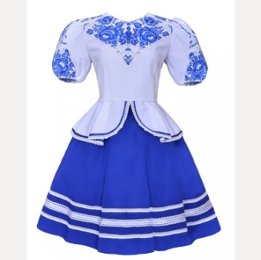

1
1 2 3

отметь под каким номером одежда кубанской казачки_______________

вспомни и запиши из чего она состоит

_________________________________________________________

Ф.И.____________________________________класс____________
ПРОЧИТАЙ, ВСПОМНИ. | ПРИМЕНИ  (запиши, нарисуй, объясни, отметь)
восстанови и запиши
_______________________________
_______________________________
_______________________________

Для строительства дома обычай такой:  В крещенские морозы руби… | напиши отгадку_________________________
БАЙКА  БУРАК  ГОРОБЕЦ | переведи  _______________________  _______________________  _______________________
ДАМБА  ЗАПОВЕДНИК | Объясни  _______________________________  _______________________________  _______________________________
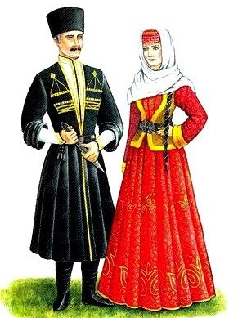
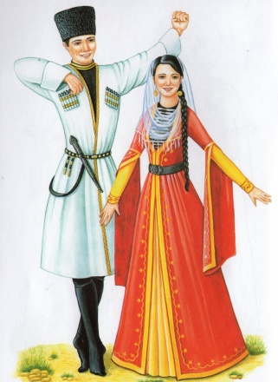
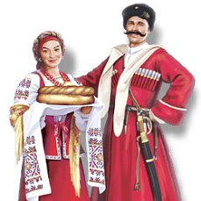

1

1 2 3

Отметь пару в кубанском костюме

Ф.И.__________________________________класс____________
ПРОЧИТАЙ,ВСПОМНИ. | ПРИМЕНИ  (запиши, нарисуй, объясни, отметь)
восстанови и запиши
_______________________________
_______________________________
_______________________________

Когда весной на нерест рыба шла -  у казаков молчали все… | напиши и нарисуй отгадку_________________________
ЛЯГАЙ  ПИВЕНЬ  ФИРТОЧКА | переведи  _______________________  _______________________  _______________________
КУРОРТ | Объясни  _______________________________  _______________________________  _______________________________  ___________________________________
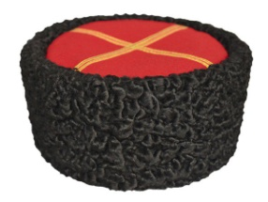  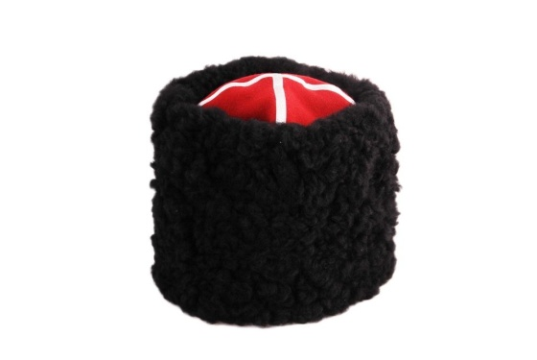  1  2  2 | Напиши как называются головные уборы  1____________________  2____________________

МБОУ СОШ №7 им.Кошевого Ф.А.
Краткое описание методической разработки.
Рабочий лист «Шпаргалочка»по кубановедению состоит из 3-4 заданий:
- пословица (поговорка) -восстановить, записать,
- отгадать загадку - записать и нарисовать отгадку,
- балачка кубанская - перевести и записать,
- словарные слова - объяснить (записать )
- работа по картинкам. творческая работа.
Данный материал можно использовать при повторении и закреплении материала, а также во внеурочной деятельности.

Учитель начальных классов
Василенко

